Fonds d’initiatives culturelles – 2020  MRC DE RIVIÈRE-DU-LOUP  - FORMULAIRE DE PRÉSENTATION |  | 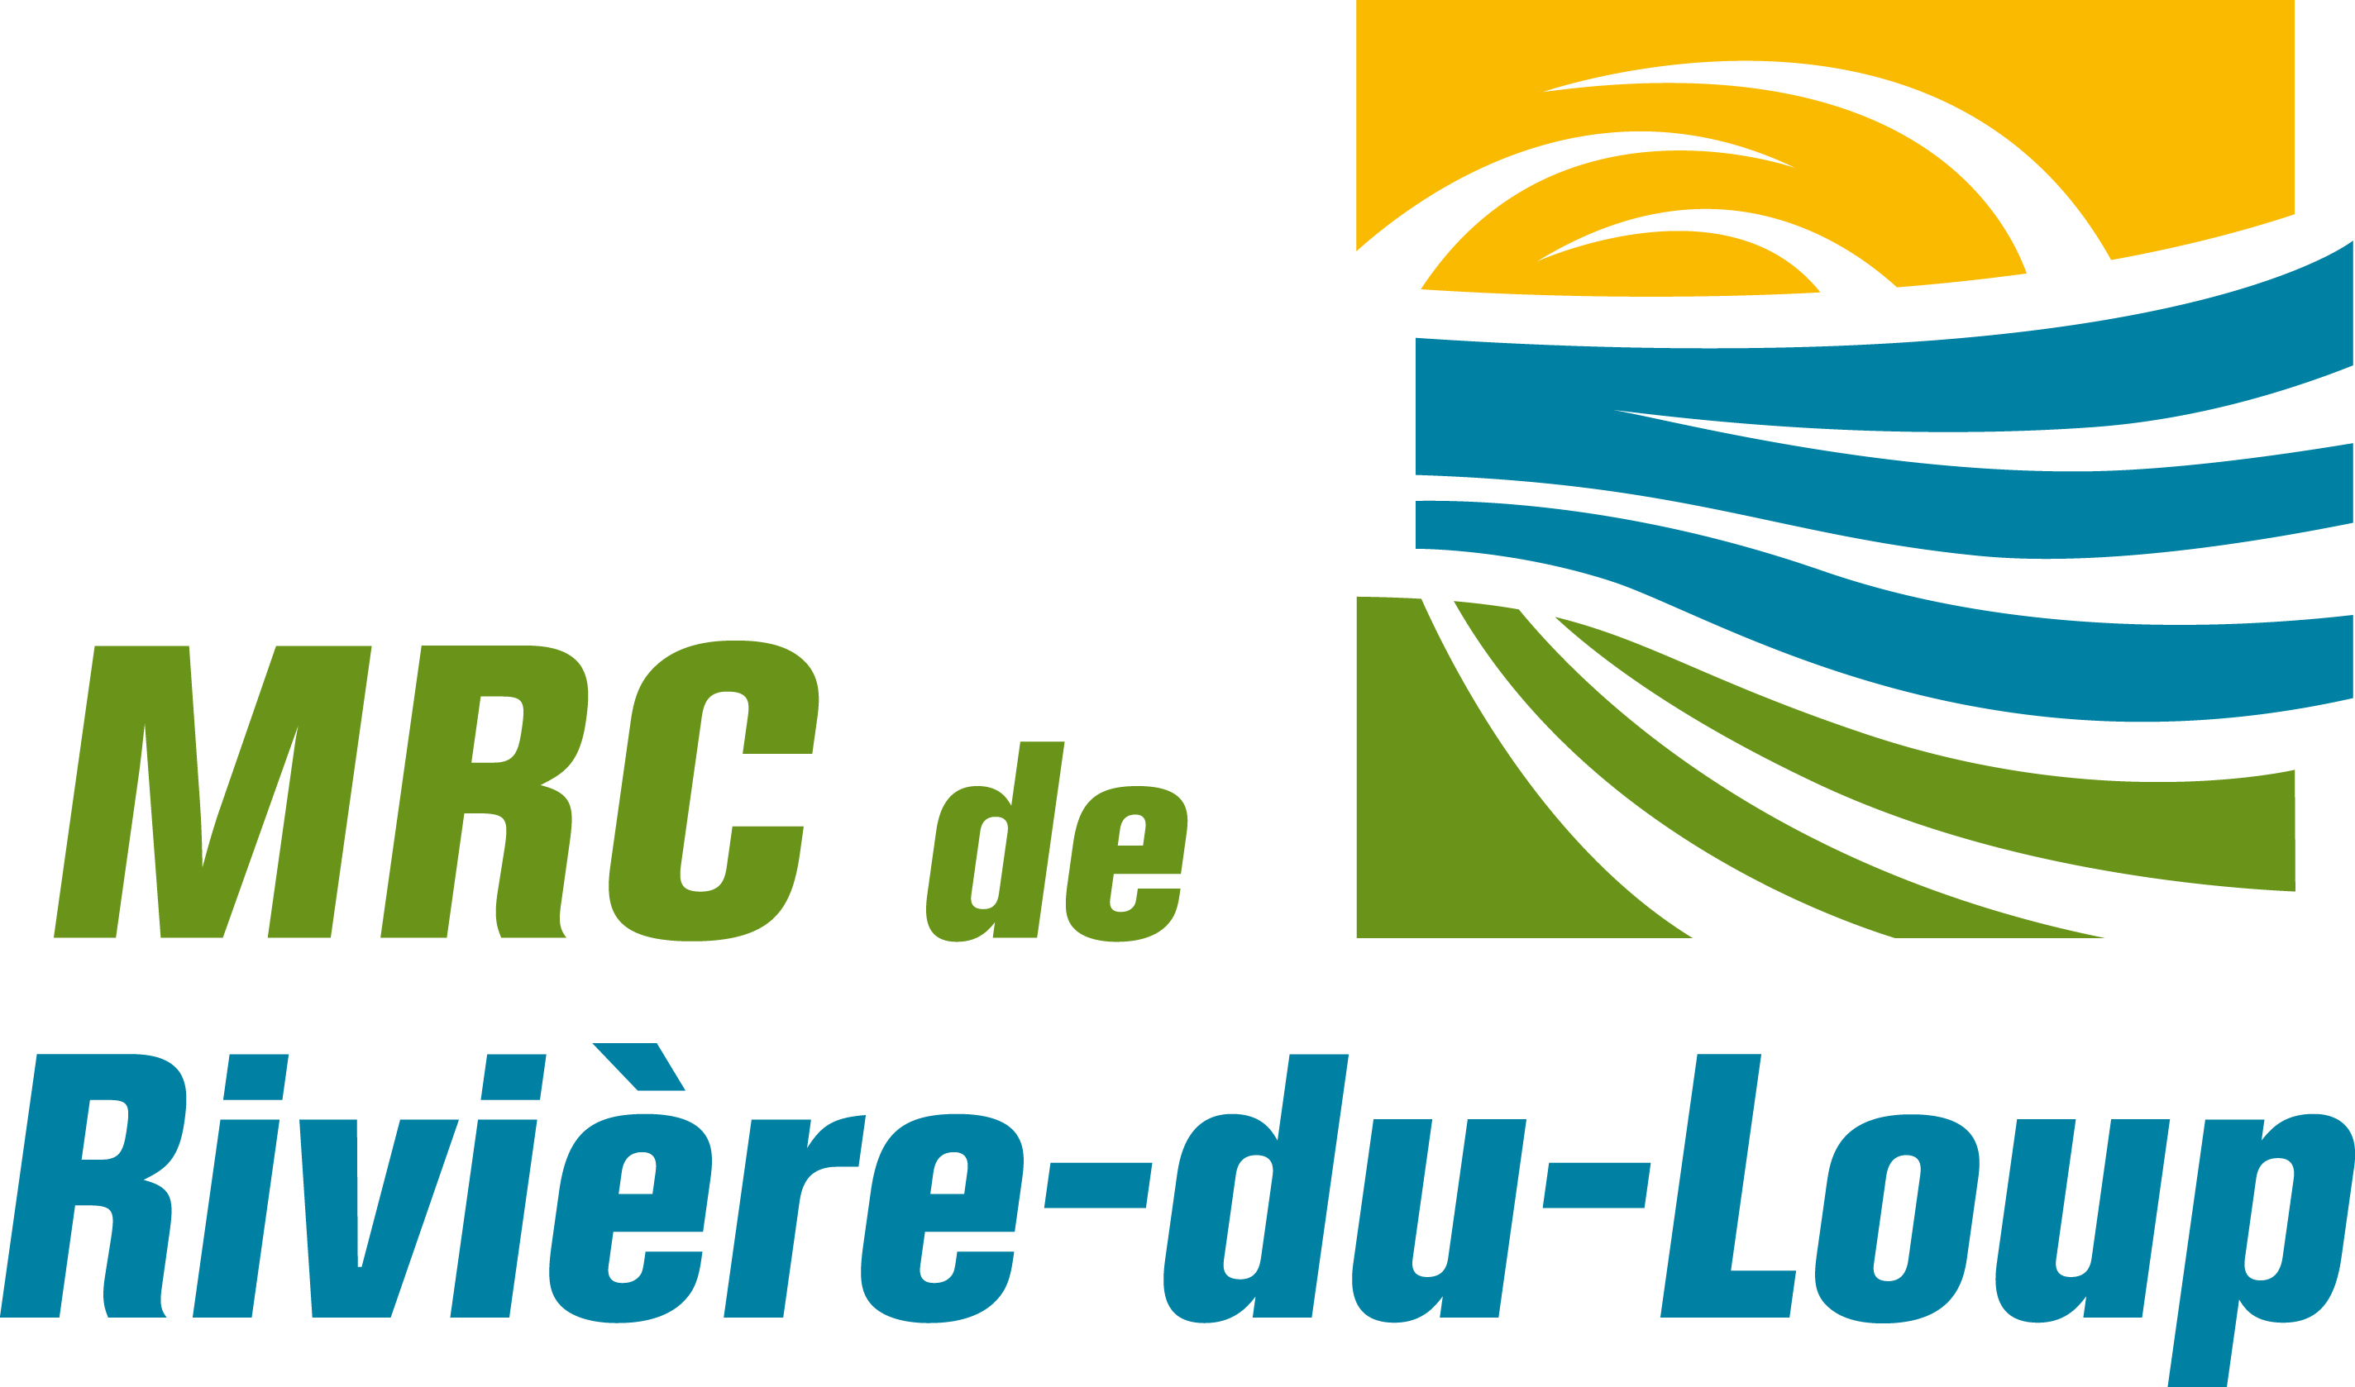

TITRE DU PROJET
SECTEUR CULTUREL | Arts visuels Littérature et livre Patrimoine et histoire  Arts de la scène Loisirs culturel Muséologie et archives  Arts médiatiques Métier d’art Arts médiatiques Inclusion sociale Savoir-faire traditionnels
DATE DE RÉALISATION | Du : Évènement ponctuel  Au : Évènement récurrent

RENSEIGNEMENTS SUR LE PROMOTEUR

Nom du promoteur

Adresse complète

Municipalité

Responsable du projet

Téléphone

Courriel

DESCRIPTION DU PROJET

Description sommaire du projet
S’il s’agit d’une activité récurrente, veuillez mentionner les améliorations apportées au projet.

Objectifs poursuivis

Décrire les objectifs du projet. Démontrer le lien entre ces objectifs et les objectifs de l’appel de projets, de même qu’avec la mission de votre organisme.

Clientèle visée

Décrivez brièvement les impacts que votre projet aura sur le développement culturel du territoire

Principaux membres de l’équipe de réalisation
Nom de la personne | Son rôle

 | Partenaires
 | Nom | Nature du partenariat | Confirmation

Description du plan de promotion
Décrire les actions de promotion en lien avec la clientèle visée qui seront réalisées dans le cadre du projet

Échéancier de réalisation (principales étapes et échéances)
DATE DE DÉBUT : |  | DATE DE FIN :

RENSEIGNEMENTS FINANCIERS

Coût total du projet :

DÉPENSES DÉTAILLÉES
Ventilation des dépenses | Montant
Dépenses EN ARGENT
 | $
 | $
 | $
 | $
 | $
 | $
 | $
 | $
Sous-total des dépenses en argent | $
Dépenses EN SERVICES
 | $
 | $
 | $
 | $
 | $
 | $
 | $
Sous-total des dépenses en services
GRAND TOTAL | $

REVENUS
Financement du projet | CONFIRMATION | Montant
Revenus EN ARGENT
Entente de développement culturel
 | Oui À venir | $
 | Oui À venir | $
 | Oui À venir | $
 | Oui À venir | $
 | Oui À venir | $
 | Oui À venir | $
Sous-total des revenus en argent |  | $
Revenus EN SERVICES
 | Oui À venir | $
 | Oui À venir | $
 | Oui À venir | $
 | Oui À venir | $
 | Oui À venir | $
 | Oui À venir | $
Sous-total des revenus en services |  | $
TOTAL |  | $

PIÈCES À JOINDRE AU DOSSIER DE PRÉSENTATION

*** Une demande doit être complète, donc contenir tous les documents demandés et être signée par la personne désignée par le promoteur du projet.

Formulaire dûment rempli (en caractères d’imprimerie) et signé
Résolution de l’organisme promoteur autorisant le dépôt de la demande et mandatant une personne à signer tous les documents
Documents d’appui (joindre à la demande au besoin)
Notices biographiques de l’équipe de réalisation (1 paragraphe par personne maximum)
Lettres d’appui et de confirmation d’engagement des partenaires
Tout autre document pouvant faciliter l’étude de la demande : plan d’affaires, photographies, plan et croquis, document de présentation de l’organisme, etc.

J’atteste que les renseignements fournis sont exacts et complets :

___________________________________________ ____________________________________
Signature du responsable du projet Date

Les demandes doivent être acheminées au plus tard le (date et heure), par la poste ou par courriel.
Notez bien que la signature est obligatoire.

Le dépôt de cette demande implique la conformité du promoteur aux obligations établies par la MRC de Rivière-du-Loup notamment les modalités de versement et de reddition de comptes.

Pour vérifier votre admissibilité ou pour toute information veuillez communiquer avec la coordonnatrice à la culture et aux communications, Mélanie Milot, 418 867-2485 poste 240, mmilot@mrcrdl.quebec.

